Ministerio de Acción Social - 1 -

Folleto – 4

Abril , 2014

Un saludo fraterno

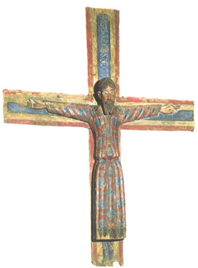
Queridas Hermanas todas del MAS, me alegra saludarlas y hacerles llegar mis mejores deseos en esta Pascua de Resurrección. Sin duda Cristo está muy vivo en cada una y, por tanto, traslucen alegría y esperanza en su entorno. Sabiendo de sus actividades y dando gracias a Dios por toda su entrega, les regalo esta canción, al menos el texto, de Alfonso Valverde. Pueden encontrarla en internet

Sólo resucito yo, si resucitan ellos

Yo soy el "hijo del hombre",
que hoy tiene "sida" en su cuerpo...
soy un pobre prisionero, soy un anciano olvidado,
y soy un niñito hambriento...
¡ Aleluya !
¡ Resucitó !

Soy también la prostituta y la mujer maltratada, tan llenas de sufrimiento...
soy una persona en paro, muy preocupada por dentro...
Y ahora soy todos los negros que se suben en "cayucos",
muertos de hambre y de miedo,
buscando la "dignidad" del trabajo y del sustento...
Yavhé dijo a vuestros padres:
"Quiero que se acabe el hambre,
quiero que rompáis los cepos:
¡al esclavo, libertad! ¡Este ayuno es el que quiero!
Yo quiero misericordia
con las viudas y huérfanos..."
Son palabras de mi Padre, tenedlas en el recuerdo.
Sólo pecan contra Dios los que crean sufrimiento,
los que no aman a los pobres, a mis hijos más pequeños:
me lo estáis haciendo a Mí, todo lo que hagáis a ellos...
porque ya hace dos mil años
que me hice de los vuestros...
¡Que os améis unos a otros,
no tengo Yo otro evangelio...!,
sobre todo a los que sufren, los que están "crucificados":
ancianos, pobres y enfermos,
encarcelados, con hambre,
y emigrantes en pateras medio muertos...
En esta Pascua, hijos míos,
¡sólo resucito Yo, si resucitan ellos..."
Alfonso Valverde
Que sigan sembrando vida y ayudando a resucitar . Un abrazo fraterno . Hna. Nuria Barraca
COMPARTIENDO VIDA Y MISIÓN - 2 -
COMUNIDAD DE CASA DE ACOGIDA “NUESTRA SEÑORA DEL PILAR – Zona Ticti Norte – Cochabamba – BOLIVIA
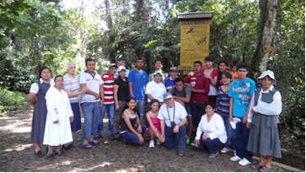

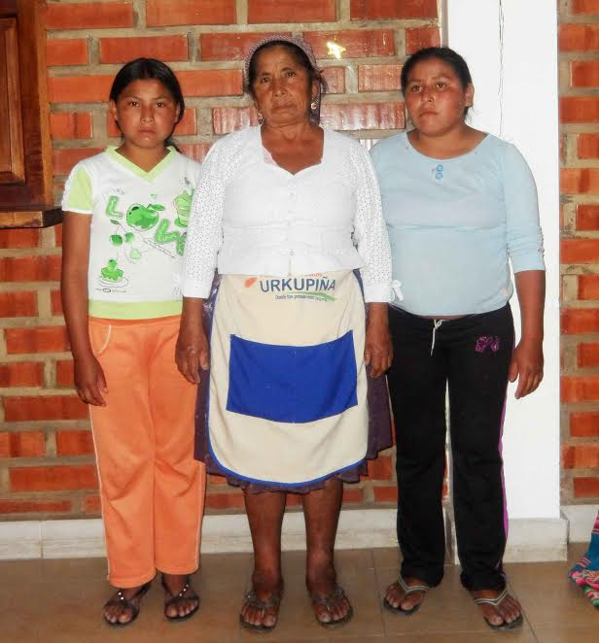
Es cualquier hora del día, llaman a la puerta, ¿quién es? Algo tan terrible como el dolor, el desprecio, la humillación, la violencia etc. etc.
Cuando el timbre suena en el Hogar Virgen del Pilar, presionado por tantas y tantas mujeres, la Hermana de la Caridad de Santa Ana abre la puerta mientras recuerda a nuestra Madre cuando decía: son nuestro Señor. Para nosotras el acoger a estas personas tan cargadas de sufrimiento es muy importante. En estos momentos de acogida la mujer siente un rayo de luz y de esperanza.
Nuestra misión, como todas las que se viven en la Delegación, está marcada por el núcleo vivencial de la Hospitalidad.
Tratamos de promover y potenciar el valor de la persona, dado que las señoras llegan con una autoestima destruida, se sienten que no son nada ni nadie. Son enviadas por el Gobierno desde el Departamento de la Defensoría de la Mujer, donde reciben ayuda legal. Las Hermanas tienen otra terapia, otra ayuda, la del cariño, diálogo, comprensión, consejo, acompañamiento, escucha, y lo que sea necesario.
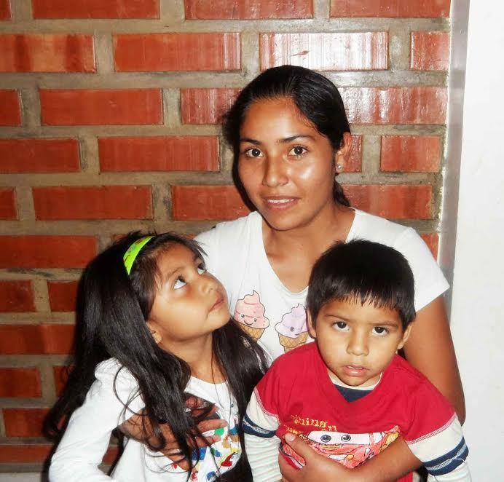
Hemos tenido casos muy significativos, una mujer joven con dos niños, ella en un proceso grave con la terrible enfermedad de sida. Cuando llegó ya nos lo habían comunicado, al entrar como a todas se la recibe con un abrazo y la frase: esta es su casa. Se nos puso a llorar y no dejaba de abrazarnos, al final nos dijo: hace años que nadie me abrazaba.
Todas llegan con niños, procuramos que se escolaricen y que los pequeños vayan a la guardería, a ella se le busca un trabajo pues es necesario que cuenten con un ahorro al acabar su estadía en el hogar. Algo muy bonito y motivo de dar gracias a Dios es que cuando salen siguen recordando al hogar con agradecimiento, lo manifiestan en cualquier circunstancia que nos encontramos con ellas.
- 3 -
Los niños al principio son retraídos pero después se nos cuelan en la casa, no sé qué tienen pero son preciosos aunque su ropita no lo sea. Celebramos con ellos sus cumple años y siempre tienen su regalito.
A veces tenemos la casa llena y es bonito ver como entre ellas se ayudan, cuando llega una nueva con lo puesto, de lo poco que ellas tienen le dan para que se cambie. Después las Hermanas buscan para que no les falte de nada y se sientan felices en la casa. Trabajamos como cualquier Hermana de la Delegación que da su amor y servicio a quien lo necesita.
La Casa de Acogida a nivel oficial se llama: Albergue Temporal Virgen del Pilar. Las señoras que llegan aquí tienen una estadía de tres a cuatro meses, se acortó el tiempo de residir con el fin de que sean más personas las que se beneficien. El año pasado tuvimos acogidas 28 mamás y 55 niños, datos que se mandaron al Obispado.
El Albergue es muy familiar, siempre tenemos de ocho a nueve personas, varía mucho pues si se arregla la situación se vuelven con su pareja. Ellas saben que tienen que trabajar, la mayor parte lo hacen limpiando en casas, otras son vendedoras, tienen su pequeña mercadería, algunas costurando, e incluso cuidado niños.
Cada semana tenemos con ellas reunión, se plantean los problemas que surgen en la convivencia, se reparten las labores de la casa, aseo, cocina y mercado, para algunas cosas se les da dinero y ellas van a comprar. Lo principal de estas reuniones es ver como se sienten y compartir el momento que viven, se les valora y anima a que sigan luchando por sus derechos, Es lindo observar como entre ellas nacen amistades sinceras
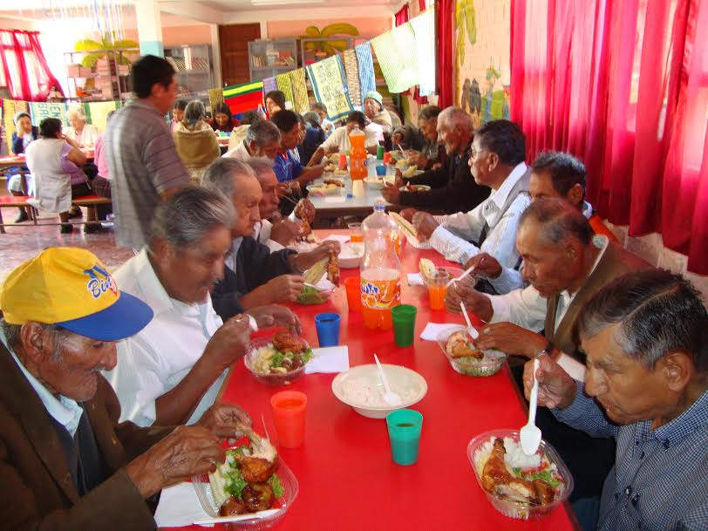
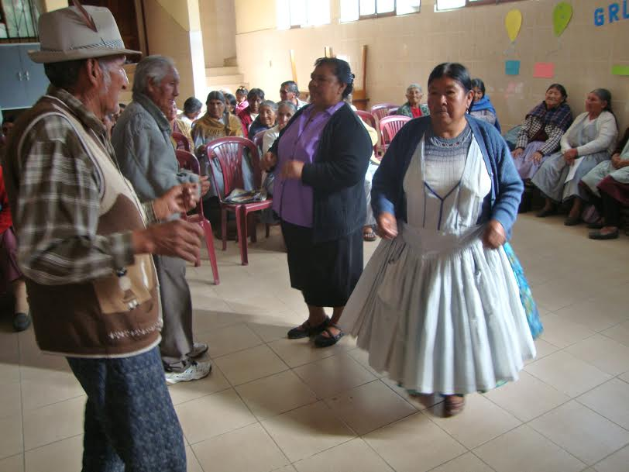
Esta misión es hermosa como todas las que realiza cada Hermana, pero no es menos hermosa la Pastoral Social de la Parroquia en la que participan las Hermanas, con el club de ancianos. En la P. Social trabajamos los sábados con dinámicas, juegos , oración, cantos, charlas y en ocasiones se benefician con algún obsequio que el grupo de Social prepara. Nos reunimos unos cincuenta terminando siempre con una rica merienda.
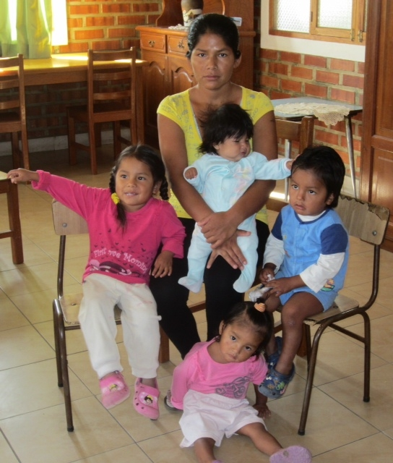
Otro tiempo precioso es los domingos por la mañana cuando estamos en la preparación de los sacramentos con niños, jóvenes y papás. Es el momento de compartir nuestra vivencia, no solo enseñando sino transmitiendo la alegría, la paz que da el sabernos amados por Dios que nos impulsa a amarnos los unos a los otros como hermanos.
También trabajamos en dos guarderías, “Santa
- 4 -
Mónica” y “Virgen del Pilar” atendiendo a más de 600 niños y otras tantas familias, apoyando a las madres que trabajan y proporcionando la nutrición y educación que los niños requieren.
Solo estamos tres Hermanas en nuestra comunidad y tenemos que multiplicarnos en forma habitual. Experimentamos la necesidad de más manos, de más hermanas, pero nos alegra y fortalece el apoyo de los padres de la parroquia y de tantas personas que colaboran y comparten con nosotras vida y misión. Agradecemos a Dios el llamarnos a trabajar en su viña junto a tantos hermanos en favor de los más pequeños y débiles.

CURIOSIDADES: EL…riiiiiiiiing, riiiiiiiiiiiiiiing. El despertador y el Papa


El despertador, ese objeto casi siempre fastidioso, al que callamos con un gesto de desagrado la mayoría de las veces y que nos hace el favor de devolvernos a la vida, a nuestra bien amada vida, a pesar de los pesares que la entretejen. Le debemos un sincero ¡GRACIAS!, pero solo recibe un golpecito más o menos duro cuando suena y mucha indiferencia y olvido después. ¡Así somos! Nos encanta dormir sobre todo por las mañanas. Nuestras fiestas empiezan con “levantarnos más tarde”, “levantada libre”… y aprovechamos cualquier momento para cerrar los ojos y perder la razón un ratito. ¡Qué rico

es dormir, olvidarse de todo y perderse en los sueños, hasta que llega la hora del riiing. ¡Uf! ¡el timbrecito ese!
Pero hasta aquí ¡cual es la curiosidad?. No hay. Pero sí, es el Papa, siempre ocurrente, quien la trae.
¿Qué nos dice el Papa?
“Los religiosos tienen que ser hombres y mujeres capaces de despertar al mundo”. El espera de nosotras que seamos despertadores.
¿Será que el mundo está dormido, buscando en vano en los sueños de su noche, la satisfacción de sus deseos insaciables, de sus anhelos sin límites?.
El Papa avisa: “La primacía de Dios es plenitud de sentido y de alegría para la existencia humana, porque el hombre ha sido hecho para Dios y su corazón estará inquieto hasta que descanse en Dios” (También lo dijo S. Agustín, ya en el s. V).
El Papa nos invita a despertar al mundo al amanecer de una nueva vida llena de la alegría del Evangelio.
Características del despertador:
“La alegría del Evangelio le llena el corazón y la vida entera” , porque se encontró con Jesucristo y con El siempre nace y renace la
ALEGRÍA
INTERIOR

“El encuentro con Jesús enciende en nosotros la belleza primigenia, esa belleza del rostro que irradia la gloria del Padre, cuyo fruto es la alegría de llevar a todos la consolación de Dios”.
BELLEZA
EXTERIOR

- 5 -
Invita a
. “dejar todo para seguir al Señor”.
. Vivir en fidelidad, siendo testimonio lumisnoso, anuncio eficaz, compañía y cercanía, para las mujeres y los hombres de nuestro tiempo”.
TESTIMONIO

TIMBRE

Despertadores despiertos y vigilantes para despertar a la VIDA EN DIOS Y CON DIOS, ese DIOS-PADRE que nos hace HIJOS y HERMANOS, todos de todos.
Tenemos la alegría de ser convocadas a esta misión y como Hermanas de la Caridad de Santa Ana del MAS la vamos a realizar sin temor al riesgo de que un dedo áspero o suave nos silencie, o de que nadie nos escuche porque hay otros ruidos que ensordecen, o de que el sueño sea demasiado profundo. No puede haber excusas tampoco.
En resumen, tenemos la hermosa tarea de:
- Ser Parábola de la Alegría, ( no palabras, sino parábolas).
- Tener la belleza que irradia la gloria del Padre, la bondad, la ternura, la compasión… (no la belleza fruto de la dieta, del ejercicio físico, de la anorexia… De esta no dice nada el Papa).
- Ser capaces de despertar al mundo con nuestro testimonio.

( Basado en la CARTA CIRCULAR “ALEGRAOS” , de la Congregación para los Institutos de Vida Consagrada... con motivo del año de la vida consagrada).

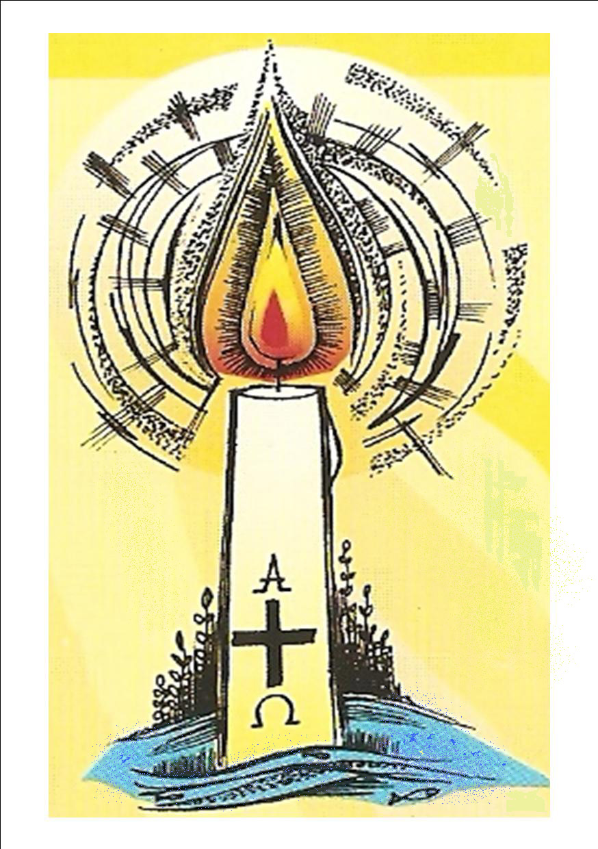
¡FELIZ TIEMPO PASCUAL!

En especial deseamos una pronta recuperación a Hnas. Irene, Pilar y Amparo

Notas:
1.- En el próximo boletín compartirá su vida y misión la Comunidad de Machacamarca. Mes de Julio.
2.- En los proyectos comunitarios señalar tiempos concretos para la profundización en los números de Constituciones que hacen referencia al MAS, también para la lectura y reflexión comunitaria sobre el folleto “Nuestro Estilo Evangelizador en la Acción Social” y de la “Evangelii Gaudium” del Papa.

M.A.S.

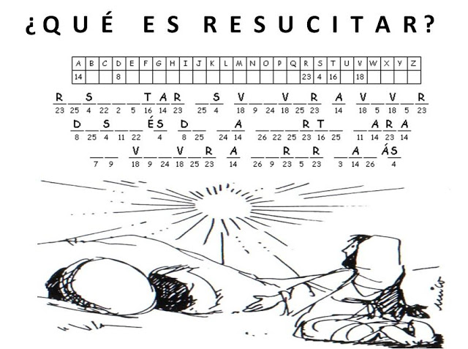

BOLETÍN N° 4 – AÑO 2014



BOLETIN N° 4 – AÑO 2014

